ETC结算开放平台-结算子系统-流程设计

# 原始数据校验

流程：

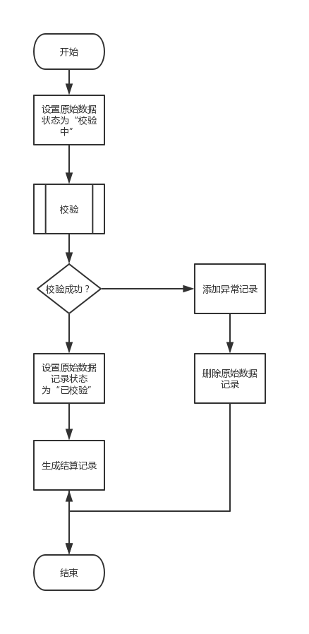

校验规则：

|  |  |  |  |  |
| --- | --- | --- | --- | --- |
| 校验项 | 验证条件2 | 失败条件 | 失败结果 | 失败说明 |
| TAC码校验 | 卡网络编号等于3201并且金额>0 |  | 2 | TAC码校验不通过 |
| 收费金额校验 |  | 收费金额大于配置值或者小于0 | 3 | 收费金额超出上限 |
| 卡号长度校验 |  | 卡号小于等于0或大于20 | 7 | 卡号长度不正确 |
| 出口时间校验 |  | 入口时间大于出口时间 | 9 | 时间有问题 |
| 统计日期校验 |  | 入口统计日期大于出口统计日期 | 9 | 统计日期有问题 |
| 卡前卡后余额检测 |  | 收费金额小于零或者消费金额不等于消费前余额与消费后余额之差 | 14 | 扣款金额不一致 |
| 激活站点校验 |  | 交易站点未激活 | 11 | 交易站点未激活 |

# 原始交易包打包流程

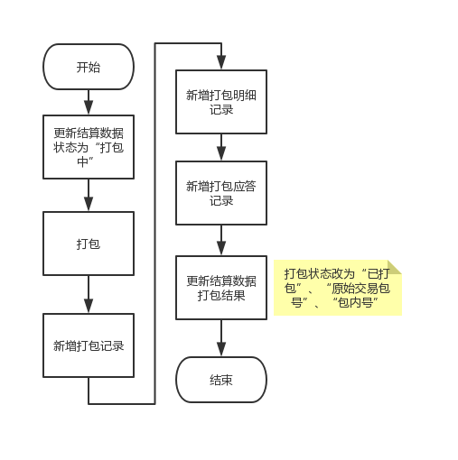

# 原始交易包发送流程

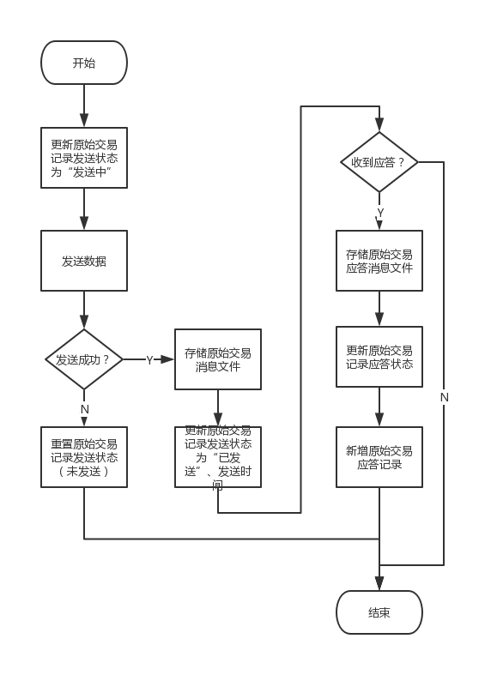

# 记账处理包接收流程

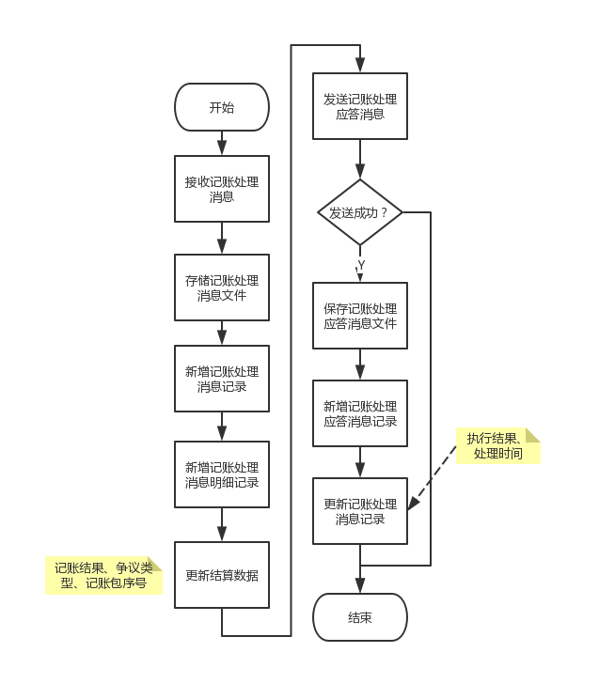

# 争议处理结果接收流程

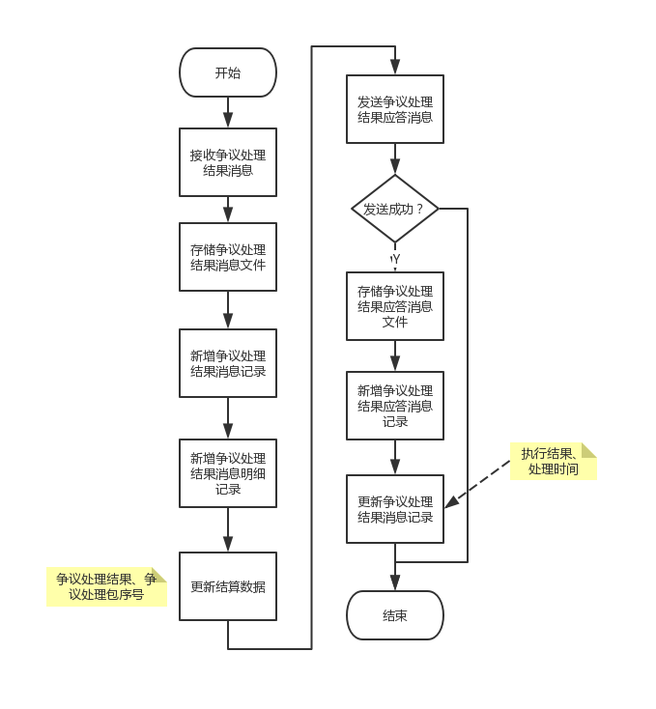

# 清分处理接收流程

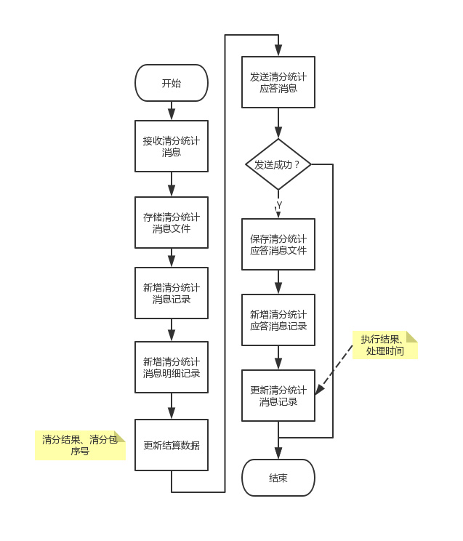

# 附录

http://192.168.0.222/svn/etcpey-open/00Engineering/0.2Design/DataBase/ETC支付平台后台数据库设计-结算清分.pdman.json